|  |  |  |  |  |
| --- | --- | --- | --- | --- |
| **TRƯỜNG THPT TRẦN QUỐC TUẤN**  **TỔ VẬT LÝ – CÔNG NGHỆ**  *(Đề có 3 trang)* | **ĐỀ KIỂM TRA GIỮA KỲ I NĂM HỌC 2022-2023**  **MÔN VẬT LÝ – LỚP 10**  *Thời gian làm bài:45 phút(không kẻ thời gian giao đề)* | | | |
| Họ và tên: ............................................................................ | | Số báo danh: ............. | **Mã đề 211** |

1. **TRẮC NGHIỆM (*7,0 điểm*)**

**Câu 1.** Một vật được thả rơi không vận tốc đầu từ độ cao h tới khi chạm đất mất 1s. Lấy g = 10m/s2. Tốc độ của nó khi chạm đất bằng

**A.** 40 m/s. **B.** 10 m/s. **C.** 50 m/s. **D.** 30 m/s.

**Câu 2.** Thành tựu nghiên cứu nào sau đây của vật lí được coi là có vai trò quan trọng trong việc mở đầu cho cuộc cách mạng công nghiệp lần thứ nhất?

**A.** Nghiên cứu về cảm ứng điện từ. **B.** Nghiên cứu về thuyết tương đối.

**C.** Nghiên cứu về lực vạn vật hấp dẫn. **D.** Nghiên cứu về nhiệt động lực học.

**Câu 3.** Em hãy chọn câu **sai**?

**A.** Khi vật chuyển động thẳng, không đổi chiều thì độ lớn của độ dịch chuyển và quãng đường đi được là bằng nhau.

**B.** Độ dịch chuyển cho biết độ dài và hướng của sự thay đổi vị trí của vật.

**C.** Khi vật chuyển động thẳng, có đổi chiều thì độ lớn của độ dịch chuyển và quãng đường đi được không bằng nhau.

**D.** Độ dịch chuyển và quãng đường đi được đều là đại lượng không âm

**Câu 4.** Sự rơi tự do là

**A.** chuyển động khi bỏ qua mọi lực cản.  **B.** chuyển động dưới tác dụng của lực hút Trái Đất.

**C.** một dạng chuyển động thẳng đều.  **D.** chuyển động không chịu bất cứ lực tác dụng nào.

**Câu 5.** Công thức tính độ lớn của độ dịch chuyển trong chuyển động thẳng chậm dần đều là:

**A.**  (a và v0 trái dấu). **B.**  (a và v0 cùng dấu).

**C.**  (a và v0 trái dấu). **D.**  (a và v0 cùng dấu).

**Câu 6.** Khi có sự cố chập cháy dây điện trong khi làm thí nghiệm ở phòng thực hành, điều ta cần làm trước tiên là

**A.** Dùng CO2 để dập đám cháy nếu chẳng máy lửa cháy vào quần áo

**B.** Thoát ra ngoài.

**C.** Dùng nước để dập tắt đám cháy  **D.** Ngắt nguồn điện

**Câu 7.** Tốc độ cần đạt để dòng máy bay thương mại Boeing 747 cất cánh rời khỏi đường bằng là 300 km/h. Biết rằng gia tốc của máy bay trong quá trình từ lúc xuất phát đến khi cất cánh là 0,92 m/s2. Chiều dài tối thiểu của đường băng để dòng máy bay này có thể cất cánh được là

**A.** 3774m. **B.** 2896 m. **C.** 4150 m. **D.** 3272 m.

**Câu 8.** Hành động nào **không** tuân thủ quy tắc an toàn trong phòng thực hành?

**A.** Dùng tay không để làm thí nghiệm.

**B.** Trước khi làm thí nghiệm với bình thủy tinh, cần kiểm tra bình có bị nứt vỡ hay không.

**C.** Bố trí dây điện gọn gàng.

**D.** Trước khi cắm, tháo thiết bị điện, sẽ tắt công tắc nguồn.

**Câu 9.** Chọn ý ***sai:***  Chuyển động thẳng nhanh dần đều có

**A.** vectơ gia tốc ngược chiều với vectơ vận tốc. **B.** vận tốc tức thời là hàm số bậc nhất của thời gian.

**C.** gia tốc có độ lớn không đổi theo thời gian. **D.** tọa độ là hàm số bậc hai của thời gian.

**Câu 10.** Hai đại lượng nào sau đây là đại lượng vectơ?

**A.** Quãng đường và tốc độ. **B.** Quãng đường và độ dịch chuyển.

**C.** Tốc độ và vận tốc **D.** Độ dịch chuyển và vận tốc.

**Câu 11.** Một chất điểm chuyển động biến đổi với phương trình vận tốc $v=2-3t$ m/s . Nhận định nào sau đây là đúng khi nói về chuyển động của chất điểm?

**A.** Chất điểm chuyển động chậm dần đều theo chiều dương với gia tốc 3m/s2

**B.** Chất điểm chuyển động nhanh dần đều theo chiều dương với gia tốc 3m/s2

**C.** Chất điểm chuyển động nhanh dần đều theo chiều dương với gia tốc 2m/s2

**D.** Chất điểm chuyển động chậm dần đều theo chiều dương với gia tốc 2m/s2

**Câu 12.** Đồ thị độ dịch chuyển – thời gian của một vật chuyển động thẳng dưới đây cho ta biết:

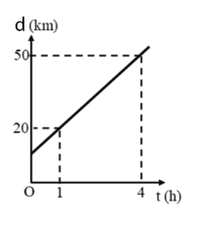 **A.** Vật đi ngược chiều dương với tốc độ 10 km/h.

**B.** Vật đi cùng chiều dương với tốc độ 10 km/h.

**C.** Vật đi ngược chiều dương với tốc độ 12,5 km/h

**D.** Vật đi cùng chiều dương với tốc độ 12,5 km/h.

**Câu 13.** Một vật bắt đầu chuyển động từ điểm O đến điểm B, sau đó chuyển động về điểm A (hình vẽ).

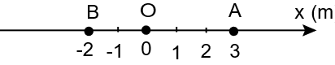

Quãng đường và độ dịch chuyển của vật tương ứng bằng

**A. -**2m; 3m. **B.** 7m; -2m **C.** 5m; -2m. **D.** 7m; 3m**.**

**Câu 14.** Với s là quãng đường đi được của vật trong thời gian t và d là độ dịch chuyển của vật trong khỏng thời gian đó. Theo em, biểu thức nào sau đây xác định giá trị vận tốc của vật?

**A.** . **B.** d.t. **C.** . **D.** v.t.

**Câu 15.** Dưới đây là các bước của một trong các cách đo tốc độ chuyển động của một vật:

(a) Dùng đồng hồ bấm giây đo thời gian t từ khi vật bắt đầu chuyển động từ điểm xuất phát tới điểm kết thúc.

(b) Xác định điểm xuất phát, điểm kết thúc.

(c) Dùng công thức v = s/t để tính tốc độ.

(d) Dùng thước đo độ dài của quãng đường s (tính từ điểm xuất phát đến điểm kết thúc).

Thứ tự đúng của các bước tiến hành là

**A.** a,b,d,c. **B.** b,d,a,c. **C.** b,a,c,d. **D.** a,c,b,d.

**Câu 16.** Đối tượng nghiên cứu của Vật lí là gì?

**A.** Quy luật tương tác của các dạng năng lượng.

**B.** Các dạng vận động của vật chất và năng lượng

**C.** Quy luật vận động, phát triển của sự vật hiện tượng.

**D.** Các dạng vận động và tương tác của vật chất.

**Câu 17.** Một ô tô tải đang chạy trên đường thẳng với vận tốc 5m/s thì tăng dần đều vận tốc. Sau 20 s, ô tô đạt được vận tốc 10m/s. Gia tốc của ô tô bằng

**A.** 0,25 m/s2. **B.** 0,75 m/s2 **C.** 0,9 m/s2. **D.** 0,5 m/s2.

**Câu 18.** Cách sắp xếp nào sau đây trong 5 bước của phương pháp thực nghiệm là đúng?

**A.** Quan sát, xác định vấn đề cần nghiên cứu, thí nghiệm, dự đoán, kết luận.

**B.** Xác định vấn đề cần nghiên cứu, quan sát, dự đoán, thí nghiệm, kết luận.

**C.** Thí nghiệm, xác định vấn đề cần nghiên cứu, dự đoán, quan sát, kết luận.

**D.** Xác định vấn đề cần nghiên cứu, dự đoán, quan sát, thí nghiệm, kết luận.

**Câu 19.** Chọn đáp án đúng

**A.** Ta chỉ có thể đo thời gian chuyển động của vật bằng đồng hồ bấm giây.

**B.** Ta chỉ có thể đo thời gian chuyển động của vật bằng đồng hồ đo thời gian hiện số

**C.** Khi sử dụng đồng hồ đo thời gian hiện số và cổng quang điện ưu điểm là đo chính xác nhưng nhược điểm là thiết bị cồng kềnh.

**D.** Khi sử dụng đồng hồ đo thời gian hiện số và cổng quang điện nhược điểm là đo không chính xác

**Câu 20.** Chọn đáp án đúng nhất. Sai số phép đo bao gồm:

**A.** Sai số hệ thống và sa số đơn vị.  **B.** Sai số ngẫu nhiên và sai số hệ thống.

**C.** Sai số đơn vị và sai số dụng cụ.  **D.** Sai số ngẫu nhiên và sai số đơn vị.

**Câu 21.** Gia tốc là một đại lượng

**A.** vectơ, đặc trưng cho sự biến thiên nhanh hay chậm của vận tốc

**B.** vectơ, đặc trưng cho sự biến thiên nhanh hay chậm của chuyển động.

**C.** đại số, đặc trưng cho sự biến thiên nhanh hay chậm của chuyển động.

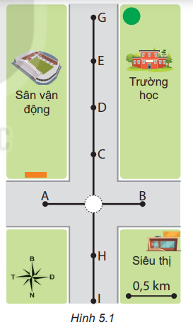 **D.** đại số, đặc trung cho tính không đổi của vận tốc.

**Câu 22.** Một người đi xe máy đi từ ngã tư (Hình 5.1) với tốc độ trung bình 30 km/h theo hướng Bắc. Sau 3 phút người đó đi đến vị trí nào trên hình?

**A.** đến vị trí E. **B.** đến vị trí B.

**C.** đến vị trí G **D.** đến vị trí I.

**Câu 23.** Nhận xét nào sau đây ***không đúng*** với một chất điểm chuyên động thẳng theo một chiều với gia tốc a = 2 m/s2?

**A.** Lúc vận tốc bằng 5 m/s thì 1 s sau vận tốc của vật bằng 7 m/s.

**B.** Lúc vận tốc bằng 4 m/s thì 2 s sau vận tốc của vật bằng 8 m/s.

**C.** Lúc đầu vận tốc bằng 0 thì 2 s sau vận tốc của vật bằng 4 m/s.

**D.** Lúc vận tốc bằng 2 m/s thì 2 s sau vận tốc của vật bằng 7 m/s.

**Câu 24.** Cho đồ thị độ dịch chuyển – thời gian của một vật như hình. Chọn phát biểu **đúng**.

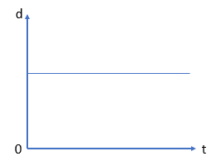 **A.** Vật đang chuyển động thẳng đều theo chiều âm.

**B.** Vật đang chuyển động thẳng đều theo chiều dương.

**C.** Vật đang đứng yên.

**D.** Vật chuyển động thẳng đều theo chiều dương rồi đổi chiều chuyển động ngược lại.

**Câu 25.** Em hãy chọn đáp án đúng: Đâu là một phép đo gián tiếp?

**A.** Phép đo thể tích của một cái hộp hình chữ nhật.

**B.** Phép đo chiều cao của một cái hộp hình chữ nhật.

**C.** Phép đo chiều rộng của một cái hộp hình chữ nhật.

**D.** Phép đo chiều dài của một cái hộp hình chữ nhật.

**Câu 26.** Tiến hành đo thời gian chuyển động của một viên bi ta thu được số liệu như bảng sau:

|  |  |  |  |  |  |
| --- | --- | --- | --- | --- | --- |
|  | Lần đo | | | Giá trị t trung bình | Sai số |
| Lần 1 | Lần 2 | Lần 3 |
| Thời gian t (s) | 1,553 | 1,549 | 1,556 |  |  |

Sai số của viên bi là

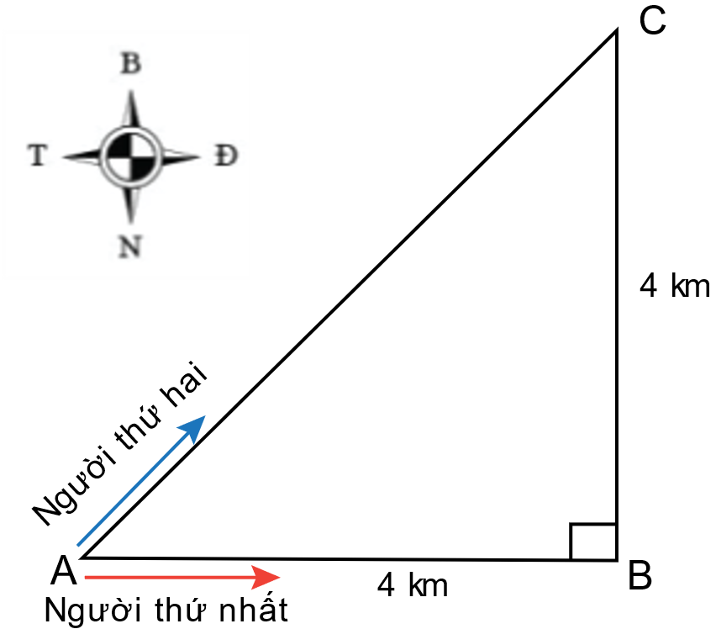 **A.** 0,0024. **B.** 0,0078. **C.** 0,0028. **D.** 0,0072.

**Câu 27.** Hai người đi xe đạp từ A đến C, người thứ nhất đi theo đường từ A đến B, rồi từ B đến C; người

thứ hai đi thẳng từ A đến C (Hình vẽ). Cả hai đều về đích cùng một lúc. Hãy chọn kết luận **sai**.

**A.** Độ dịch chuyển của người thứ nhất và người thứ hai bằng nhau.

**B.** Độ dịch chuyển của người thứ nhất là 5,7 km, hướng 450 Đông – Bắc

**C.** Độ dịch chuyển và quãng đường đi được của người thứ nhất bằng nhau.

**D.** Người thứ nhất đi được quãng đường 8 km.

**Câu 28.** Đâu **không phải** là đặc điểm của vecto vận tốc? Vecto vận tốc có:

**A.** Độ lớn tỉ lệ với độ lớn của tốc độ.  **B.** Hướng là hướng của độ dịch chuyển.

**C.** Gốc nằm trên vật chuyển động.  **D.** Độ lớn tỉ lệ với độ lớn của vận tốc.

**II. PHẦN TỰ LUẬN (*3,0 điểm*)**

**Câu 1 (*1,0 điểm*):** Một xe chạy A thẳng về hướng Tây với vận tốc 50 km/h. Một xe B khác chạy thẳng về hướng Bắc với vận tốc 60 km/h. Xác định vận tốc của xe B đối với người ngồi trên xe A.

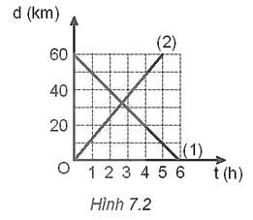**Câu 2 (*1,0 điểm*):** Hai vật chuyển động thẳng theo đồ thị ở Hình 7.2 sau.

***Dựa vào đồ thị em hãy:***

a.Xác định độ dịch chuyển và quãng đường hai vật đi được sau 5h (kể từ thời điểm gôc)

b. Tính độ lớn vận tốc của hai chuyển động.

**Câu 3 (*0,5 điểm*):** Xét một người đi xe máy trên một đoạn đường thẳng. Tốc độ của xe máy tại mỗi thời điểm được ghi lại trong bảng dưới đây:

|  |  |  |  |  |  |  |  |
| --- | --- | --- | --- | --- | --- | --- | --- |
| t (s) | 0 | 5 | 10 | 15 | 20 | 25 | 30 |
| v (m/s) | 0 | 15 | 30 | 30 | 20 | 10 | 0 |

Vẽ đồ thị vận tốc – thời gian của xe máy. Từ đó, tính quãng đường mà người này đã đi được trong suốt thời gian chuyển động.

**Câu 4 (*0,5 điểm*):** Một người thả một hòn bi từ trên cao xuống đất và đo được thời gian rơi là t. Bỏ qua sức cản của không khí. Lấy g = 9,8 m/s2. Trong 0,5 s cuối trước khi chạm đất viên bi rơi được 18,375m. Tính thời gian rơi t của bi.

***------ HẾT ------***

**HƯỚNG DẪN CHẤM BÀI KIỂM TRA GIỮA KÌ I**

**NĂM HỌC 2022 – 2023 MÔN LÝ 10**

1. **HƯỚNG DẪN CHUNG:**

**-** *Mỗi câu trắc nghiệm đúng học sinh được 0,25 điểm.*

***- Trong phần tự luận:***

**+** *Học sinh làm cách khác nhưng dùng kiến thức thuộc chương trình đang học, cho điểm tối đa.*

*+ Thiếu hoặc sai đơn vị một lần trừ 0,25đ. Trừ toàn bài làm không quá 0,5 điểm.*

1. **ĐÁP ÁN VÀ THANG ĐIỂM:**
2. **PHẦN TRẮC NGHIỆM:**

|  |  |  |  |  |
| --- | --- | --- | --- | --- |
| **CÂU** | **MĐ 211** | **MĐ 212** | **MĐ 213** | **MĐ 214** |
|  | B | A | B | A |
|  | D | C | C | C |
|  | D | C | D | D |
|  | B | A | A | A |
|  | C | D | C | C |
|  | D | B | A | B |
|  | A | B | D | B |
|  | A | B | B | B |
|  | A | A | D | A |
|  | D | B | C | D |
|  | A | C | A | C |
|  | B | C | C | C |
|  | D | D | B | D |
|  | C | D | D | B |
|  | B | D | B | A |
|  | B | C | C | B |
|  | A | C | A | D |
|  | B | C | B | A |
|  | C | D | D | C |
|  | B | B | D | B |
|  | A | B | D | B |
|  | A | C | C | A |
|  | D | B | B | A |
|  | C | B | B | D |
|  | A | B | B | D |
|  | A | A | A | C |
|  | C | A | C | C |
|  | A | B | B | B |

1. **PHẦN TỰ LUẬN:**

|  |  |  |  |
| --- | --- | --- | --- |
| **CÂU** | **Ý** | **NỘI DUNG** | **ĐIỂM** |
| **1**  **(1,0đ)** |  | Bài tập vật lý lớp 10 công thức cộng vận tốc, tính tương đối của chuyển độngGọi vật 1 là xe B, vật 2 là xe A (người ngồi trên xe A), vât 3 là mặt đường  - Xác định được hướng của $\vec{v_{BA}}$ làhướng Đông Bắc hoặc như hình vẽ | 0.25 |
| Viết được: ${\vec{v}}_{13}= {\vec{v}}_{12} + {\vec{v}}_{13}$ | 0.25 |
| ${Tính được: v}_{BA}=v_{12}=\sqrt{v_{13}^{2}+v_{23}^{2}}$ = 78,1km/h | 0.5 |
| **2**  **(1,0đ)** | **a** | Vật 1: d1 = - s1 = - 50km | 0.25 |
| Vật 2: d2 = s2 = 60km | 0.25 |
| **b** | Vận tốc của vật (1) là: $v_{1}=\frac{0-60}{6-0}=-10km/h$ | 0.25 |
| Vận tốc của vật (2) là: $v_{2}=\frac{60-0}{5-0}=12km/h$ | 0.25 |
| **3**  **(0,5đ)** |  | Vẽ được đồ thị (v-t) | 0,25 |
| Tính được: $s=S_{thang}= \frac{\left(30+5\right).30}{2}=525 m$ | 0.25 |
| **4**  **(0,5đ)** |  | Viết được biểu thức tính quãng đường rơi trong 0,5 s cuối: $h= \frac{{gt}^{2}}{2}- \frac{{g(t-0,5)}^{2}}{2}$ | 0.25 |
| Thay số, suy ra t = 4 s | 0,25 |